Kraków, 22 lipca 2020 r.

Bezpieczniej na przejazdach w Małopolsce
Od lipca na przejeździe kolejowym w Szaflarach urządzenia przytorowe są skoordynowane z sygnalizacją drogową. By zwiększyć poziom bezpieczeństwa na torach i drogach PKP Polskie Linie Kolejowe S.A. wprowadzają nowe rozwiązania. Kierowcy sprawniej i bezpieczniej przejeżdżają przez tory min. w: Kleczy Dolnej, Muszynie, Mszalnicy, Osielcu. Blisko 19 mln zł przeznaczono na zwiększenie bezpieczeństwa na 18 przejazdach w Małopolsce. Środki pochodzą z ogólnopolskiego projektu unijnego z POIiŚ.
Od lipca kierowcy na przejeździe kolejowo-drogowym w Szaflarach na linii Chabówka – Zakopane zyskali większy poziom zabezpieczeń. PLK przy współpracy z GDDKiA skoordynowały sygnalizację na przejeździe z sygnalizacją na skrzyżowaniu drogowym. Takie rozwiązanie zwiększa bezpieczeństwo w ruchu kolejowym, a kierowcom zapewnia sprawną i bezpieczną komunikację. Przejazd wyposażono w monitoring i oświetlenie. Efektem poprawy jezdni jest płynniejszy i sprawniejszy przejazd aut.
Nowe jezdnie i dodatkowe urządzenia dla wspólnego bezpieczeństwa
Kierowcy w Małopolsce zyskali wyższy poziom bezpieczeństwa na 11 skrzyżowaniach torów z drogami dzięki nowym urządzeniom i przebudowanym jezdniom. Dodatkowe zabezpieczenia zamontowano na przejazdach w Mszalnicy na linii Tarnów – Leluchów, w Muszynie na linii Muszyna – Krynica i w Kleczy Dolnej na linii Kalwaria Zebrzydowska Lanckorona – Wadowice. Płynny i sprawny ruch drogowy zapewniono poprzez wymianę torów oraz jezdni min. na przejazdach w Wielkich Drogach na linii Kraków Płaszów -Oświęcim, w Mszalnicy na linii Tarnów – Leluchów, a także na 4 przejazdach w Muszynie i Powroźniku na trasie Muszyna – Krynica.
Prace są kontynuowane na kolejnych skrzyżowaniach torów i drogi. Nowe urządzenia będą min. w Skawinie, Wielkich Drogach, Kossowej, Zatorze, Przeciszowie na trasie Kraków Płaszów – Oświęcim, a także na trzech skrzyżowaniach w Osielcu na linii Sucha Beskidzka - Chabówka.
W ramach projektu „Poprawa bezpieczeństwa na skrzyżowaniach linii kolejowych z drogami – Etap I – część przejazdowa” PKP Polskie Linie Kolejowe S.A. zwiększają poziom bezpieczeństwa na 182 przejazdach w całej Polsce. Wartość projektu to 250 mln zł netto, dofinansowanie UE z Programu Operacyjnego Infrastruktura i Środowisko wynosi prawie 194 mln zł netto.
Wartość prac na 18 przejazdach w województwie małopolskim to ok. 18,7 mln zł netto. Zakończenie inwestycji jest planowane w 2020 r.
PLK zwiększają poziom bezpieczeństwa na skrzyżowaniach torów z drogami nie tylko w ramach projektu przejazdowego. Działania takie prowadzone są również w ramach modernizacji kolejowych tras. Podczas robót na linii Skawina – Sucha Beskidzka przebudowano 58 przejazdów, a na trasie Chabówka – Zakopane prace obejmują ponad 60 przejazdów.

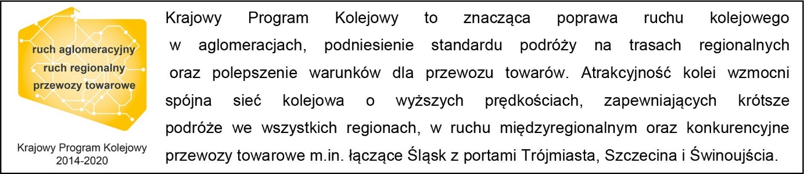
Kontakt dla mediów:
PKP Polskie Linie Kolejowe S.A.
Dorota Szalacha
zespół prasowy
rzecznik@plk-sa.pl
T: +48 694 480 153

